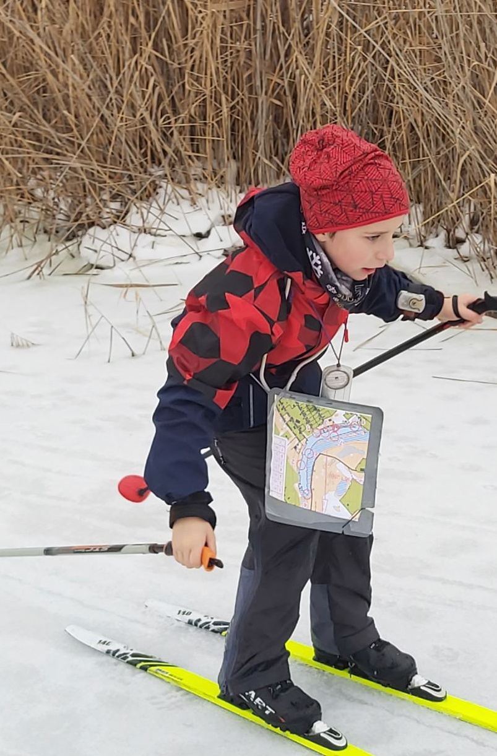

Открытый зимний чемпионат города по ориентированию на лыжах.
5-6.02.2022.

Район - с. Песчанка Новомосковского р-на Днепропетровской области.
Центр – спортивная база «Шале Викон»
Ссылка на гугл карте: https://goo.gl/maps/1wXBFpM6oXs

Организатор:
Днепровская федерация спортивного ориентирования
с/к «Наш клуб»

Главный судья : Заерко В.В. Н.К.
Главный секретарь : Максимова Г.Е. Н.К.

Программа соревнований:
05.02.2022
11-00 Модельные соревнования
14-00 Выдача ЧИП-ов
15-00 Старт (спринтерские дистанции)

06.02.2022
9-00 Выдача ЧИП-ов
10-00 Старт (средние дистанции)
Награждение победителей в 13-00.

Соревнования: дистанции в заданном направлении только на лыжах.

Участники соревнований :
Группы М/Ж -12,14,16,18,20,21,21А,35,40,50,60,70,80

Награждение:
Дипломы городского управления. Сладкие призы.


Бесконтактная отметка

Предварительные именные заявки подаются до 20-00 04.02.22. или по т. 0675980632 или zaera.1958@gmail.com , он-лайн заявка.

Орграсходы -40 гр.
Возможен прокат лыжной экипировки. По предварительной договоренности по
тел. 0675980632 -100 гр.
Возможен подвоз из центра с.Песчанка по предварительной договоренности.
Размещение -шале «Викон».

Параметры дистанций будут позже.
Ориентировочно:
Спринт 2 км
Средняя м-3-8 км, ж-2-6 км в зависимости от групп.
В зависимости от погодных условий -соревнования могут быть перенесены.

